 | ИСПОЛНИТЕЛЬНЫЙ КОМИТЕТ ГОРОДА МАМАДЫШ  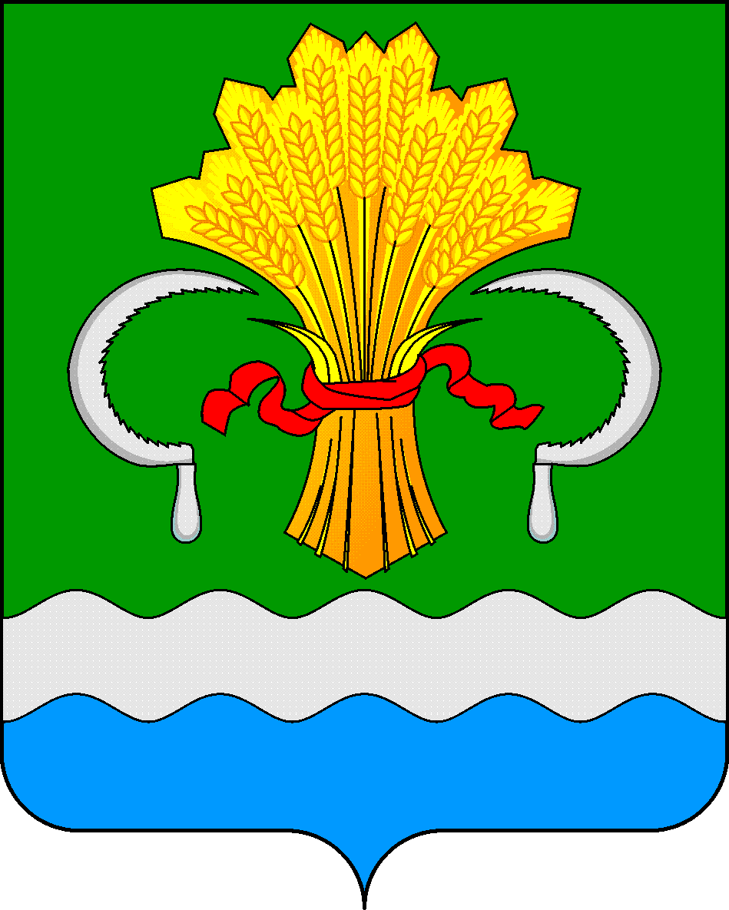  МАМАДЫШСКОГО  МУНИЦИПАЛЬНОГО РАЙОНА  РЕСПУБЛИКИ ТАТАРСТАН  ул.М.Джалиля, д.23/33, г. Мамадыш,  Республика Татарстан, 422190 |  | ТАТАРСТАН  РЕСПУБЛИКАСЫНЫҢ  МАМАДЫШ МУНИЦИПАЛЬ  РАЙОНЫНЫҢ МАМАДЫШ ШӘҺӘРЕ БАШКАРМА КОМИТЕТЫ  М.Җәлил ур, 23/33 й., Мамадыш ш.,  Татарстан Республикасы, 422190
 | Тел.: (85563) 3-31-55, факс 3-17-51, e-mail: Gorod.Mam@tatar.ru, www.mamadysh..tatarstan.ru
 | Постановление  № 135 |  | Карар  « 25 » май 2022 ел

2022 елның су коену сезоны ачылуга
шәһәрлеләрнең күпләп ял итү урынын
әзерләү турында

Татарстан Республикасы Министрлар Кабинетының «Татарстан Республикасы территориясендә урнашкан су объектларында кешеләр тормышын саклау кагыйдәләрен раслау турында» 2009 елның 23 апрелендәге 256 нчы карары нигезендә, Мамадыш муниципаль районы Мамадыш шәһәре Башкарма комитеты турындагы Нигезләмәгә таянып, к а р а р б и р ә м:

1. Мамадыш муниципаль районының «Шәһәр хуҗалыгы» МУП тарафыннан Нократ елгасының уң як ярында, Пузанка тавы янында, 2022 елның 6 июненә су коену сезоны ачылуга, су төшкәнче, ягъни Нократ елгасы үз урынына кергәнче, шәһәр халкының күпләп ял итү урынын әзерләүне тәкъдим итәргә.
1.1. Елганың төбен чистартырга һәм коену урынын буй (сигнал калкавычлары) билгеләре белән бүлеп куярга.
1.2. Пляж территориясен чүп-чардан чистарту буенча эшләр башкарырга.
1.3. Өс алыштыру өчен 2 кабина әзерләргә һәм урнаштырырга.
1.4. Санитар таләпләр нигезендә каты өслекле контейнерлар һәм чүп-чар өчен 6 чүп савыты урнаштырырга.
1.5. Вакытлыча коткару постларын оештырырга.
1.6. Оператив төркемнәрне ашыгыч ярдәм күрсәтү өчен даими әзерлектә тотарга.
1.8. Медицина постлары эшчәнлеген оештырырга.
1.6. Халык арасында беренче медицина ярдәме күрсәтү буенча аңлату эшләрен оештырырга.
1.7. Тыючы билгеләр урнаштырырга:
«Автотранспорт чаралары юу тыела», Пузанка тавы янындагы чишмә янында Нократ елгасының уң як ярында;
- «Транспорт чаралары белән керү тыела»- шәһәр халкының массакүләм ял итү урыныннан 50 метр ераклыкта.
2. Түбәндәгеләр тыела:
2.1.Тормыш һәм сәламәтлек өчен куркыныч янаган урыннарда коену, мондый урыннарга тиешле тыю билгесе урнаштырырга:
2.2. Автотранспорт чараларының Нократ елгасы буенда кешеләр күпләп ял итә торган урыннарга керүе.
3. Россия Эчке эшләр министрлыгының Мамадыш муниципаль районы буенча бүлегенә массакүләм коену урыннарында даими контроль булдырырга, Мамадыш муниципаль районы буенча гадәттән тыш хәлләр министрлыгы идарәсе белән бергә рейдлар оештырырга тәкъдим итәргә.
4. Кулланучылар хокукларын яклау һәм кеше иминлеге өлкәсендә күзәтчелек федераль хезмәтенең ТР буенча идарәсенең Мамадыш районы һәм Мамадыш шәһәре идарәсенә массакүләм коену урыннарында суның торышын контрольдә тотарга һәм Мамадыш шәһәре Башкарма комитетына суның санитар-гигиена нормаларына һәм кагыйдәләренә туры килү-килмәве турында мәгълүматларны тапшырырга тәкъдим итәргә.
5. Әлеге карарның үтәлешен үз контролемә алам.

Татарстан Республикасы Мамадыш
муниципаль районы Мамадыш шәһәре
Башкарма комитеты җитәкчесе Р.М. Гарипов

